**ภาคผนวก ค**

**ภาพประกอบงานวิจัย**

ในส่วนของภาคผนวกนี้จะเป็นภาพประกอบของงานวิจัยและอุปกรณ์ต่างๆดังต่อไปนี้

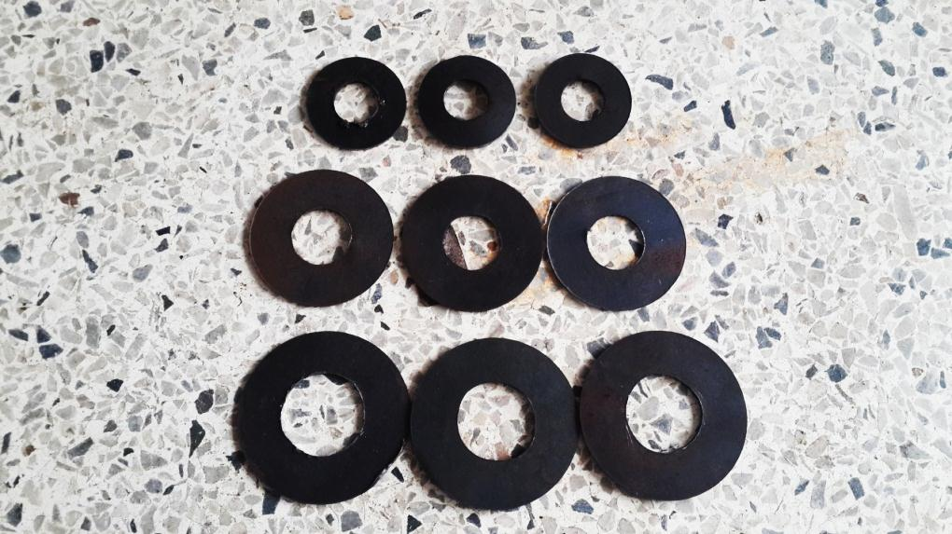

**(ข.)**

**(ค.)**

**(ก.)**

**รูปที่ ค-1** ครีบขนาดต่างที่ใช้ติดในการทดสอบ

(ก.) ความสูงครีบ 5มิลลิเมตร

(ข.) ความสูงครีบ 10 มิลลิเมตร

(ค.) ความสูงครีบ 15 มิลลิเมตร

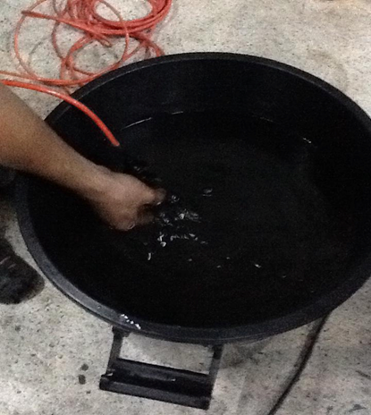

**รูปที่ ค-2** ตรวจสอบรอยรั่ว

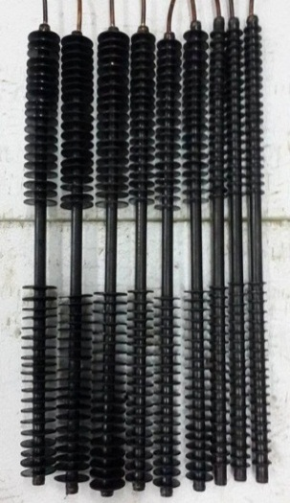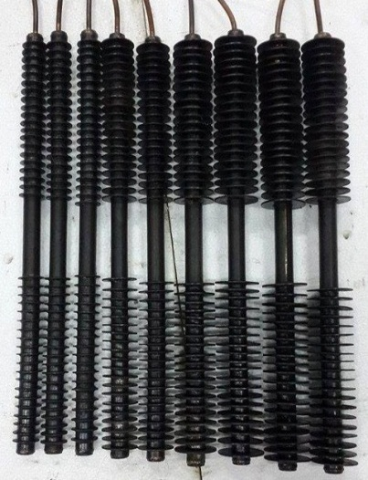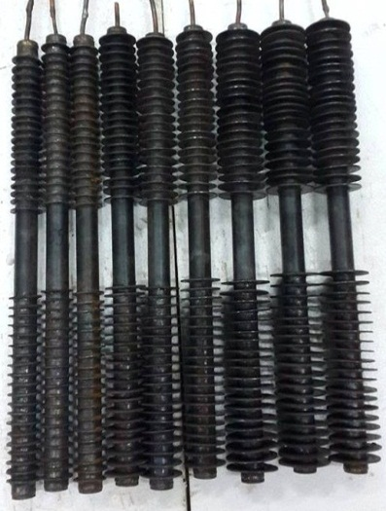

(ก.) (ข.) (ค.)

**รูปที่ ค-3** ชุดทดสอบท่อความร้อนเทอร์โมไซฟอน

(ก.) ท่อทดสอบขนาดเส้นผ่านศูนย์กลางภายใน 16 มิลลิเมตร

(ข.) ท่อทดสอบขนาดเส้นผ่านศูนย์กลางภายใน 21 มิลลิเมตร

(ค.) ท่อทดสอบขนาดเส้นผ่านศูนย์กลางภายใน 26 มิลลิเมตร

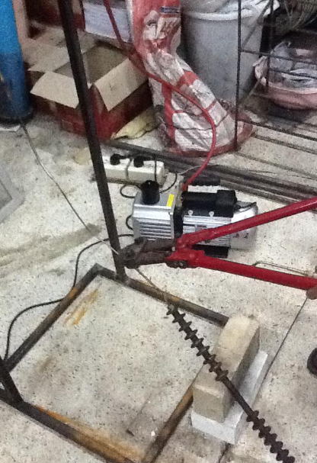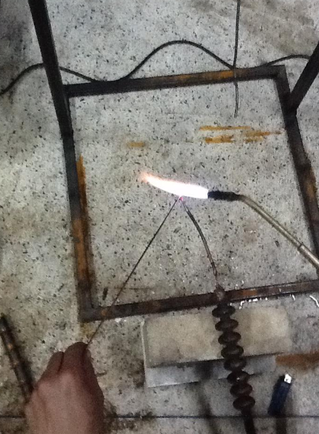

(ก.) (ข.)

**รูปที่ ค-4** การตัดและปิดหัวท่อที่เติมสารเสร็จ

(ก.) การตัดหัวท่อที่เติมสารทำงานเสร็จ

(ข.) การเชื่อมปิดหัวท่อที่เติมสารทำงานเสร็จ

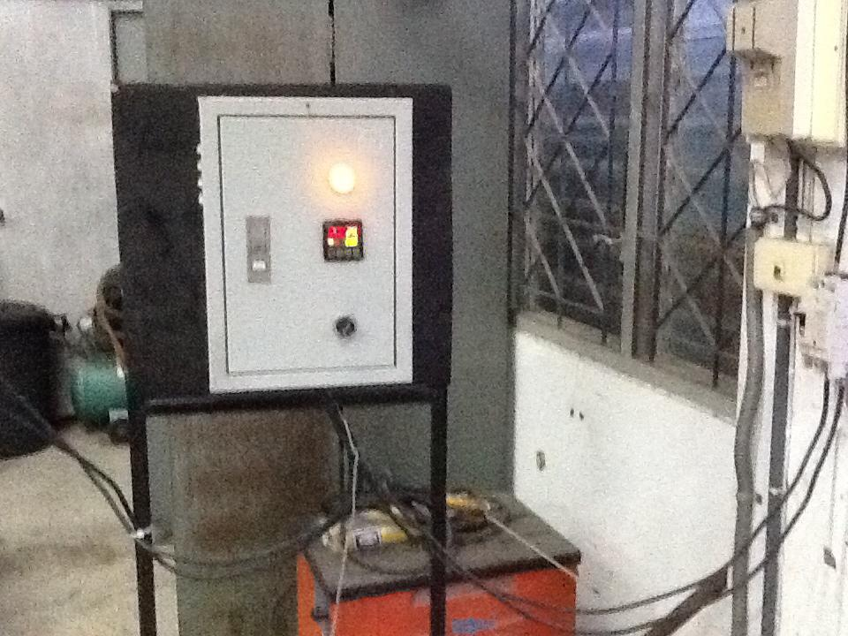

**รูปที่ ค-5** ชุดควบคุมอุณหภูมิ

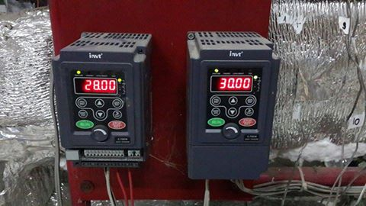

**รูปที่ ค-6** เครื่องควบคุมความเร็วมอเตอร์

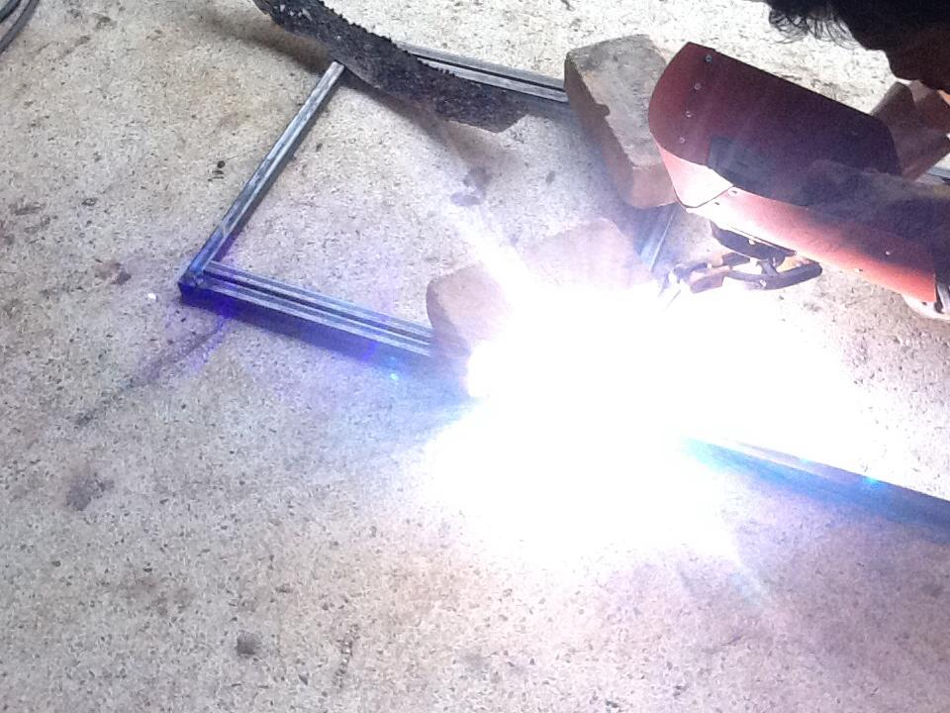

**รูปที่ ค-7**  การเชื่อมโครงเหล็กเพื่อสร้างชุดเติมสารทำงาน

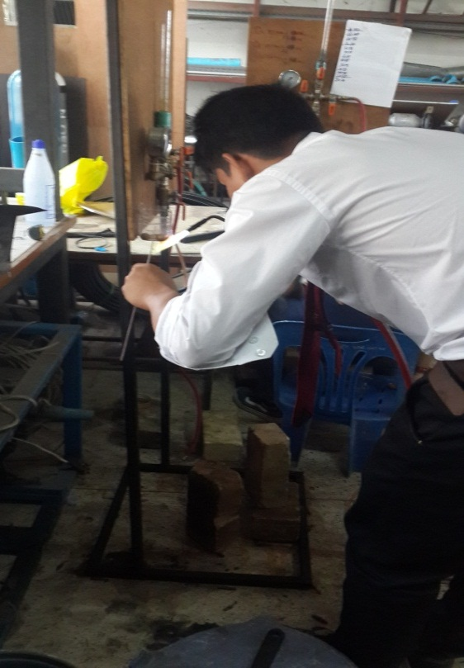

**รูปที่ ค-8** การเชื่อมท่อทองแดงกับชุดวาล์วควบคุมการเติมสารทำงาน